ENCHERES TRAVAUX

Objet : Dossier technique réfection escalier

le 25 juin 2025

Enchères travaux

Agence savigny le temple

Madame, Monsieur,

Veuillez trouver ci-joint le **compte rendu technique**, réalisé par votre chargé de projet enchères travaux.

Si cette proposition technique vous convient, vous pouvez dès à présent enchérir négativement sur notre site et ainsi être retenu pour l’attribution de ce projet, nous pourrons programmer une mise en relation avec le client et notre chargé de projet afin de valider votre devis.

Les attendus matériels, les dates de démarrage travaux et le tarif proposé devront être respectés ainsi que l’engagement d’effectuer la prestation dans les règles de l’art.

Nous vous souhaitons de bonnes enchères.

Votre chargé de projet enchères travaux

|  |  |
| --- | --- |
| DATE DE DEMMARAGE DU CHANTIER IMPOSER PAR LE CLIENT | |
| **OUI** | **NON** |
| **JUILLET/AOUT** | |

|  |  |
| --- | --- |
| **CLIENT** | |
|  | |
| **NOM :**  **Tél. :**  **EMAIL** |  |

|  |  |
| --- | --- |
| **Adresse des travaux** | |
| **Commune :BRETIGNY SUR ORGE 91** | |
|  |  |

|  |  |
| --- | --- |
| **INTERMEDIAIRE** | |
| **ENCHERES TRAVAUX 33 rue de l’étain 77111 Savigny le temple** | |
| **Chargé de projet : Mr GUYART** | ***Dossier numéro****:008* |
|  |  |
| **Prestataire** | |
| NOM : | |
| **Interlocuteur :**  **Tél. :**  **EMAIL :** | |
|  |  |
| **Syndic/Bailleur** | |
| NOM : | |
| **Interlocuteur :**  **Tél. :**  **EMAIL :** | **Adresse (si différente du demandeur)** |

TABLE DES MATIERES

- DESCRIPTION DES TRAVAUX

- PHOTOS D’ENSEMBLE AVANT TRAVAUX

- Photos de la ZONE DE TRAVAIL + MESURE

**- PHOTOS APRES TRAVAUX …………………………………………………………………………………………………….**

- LISTE DU MATERIEL ET REFERENCE PRODUIT

- MODE DE REALISATION

-TRAVAUX REALISE (à la charge du client ) AVANT ET APRES TRAVAUX

- CONTRAINTE DU CHANTIER

- ACCESSIBILITE VEHICULE ET PIETONS (photos)

**description des travaux**

Pose d’IPN sur un mur porteur

**photo D’ENSEMBLE AVANT TRAVAUX**

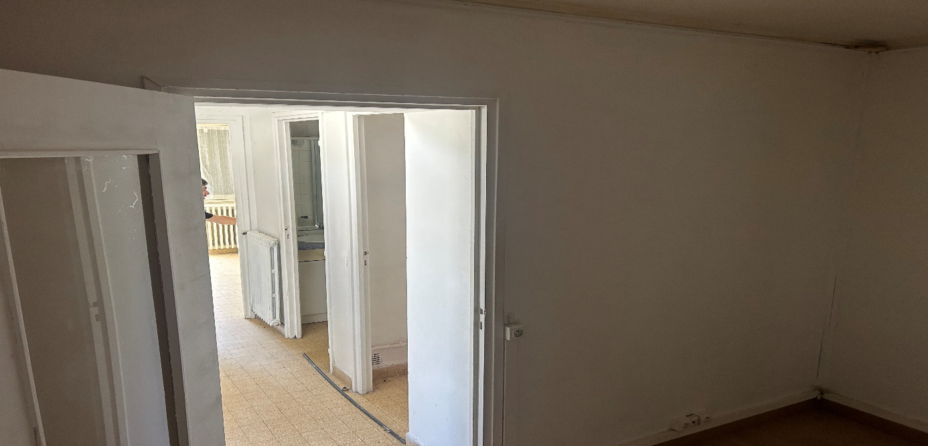

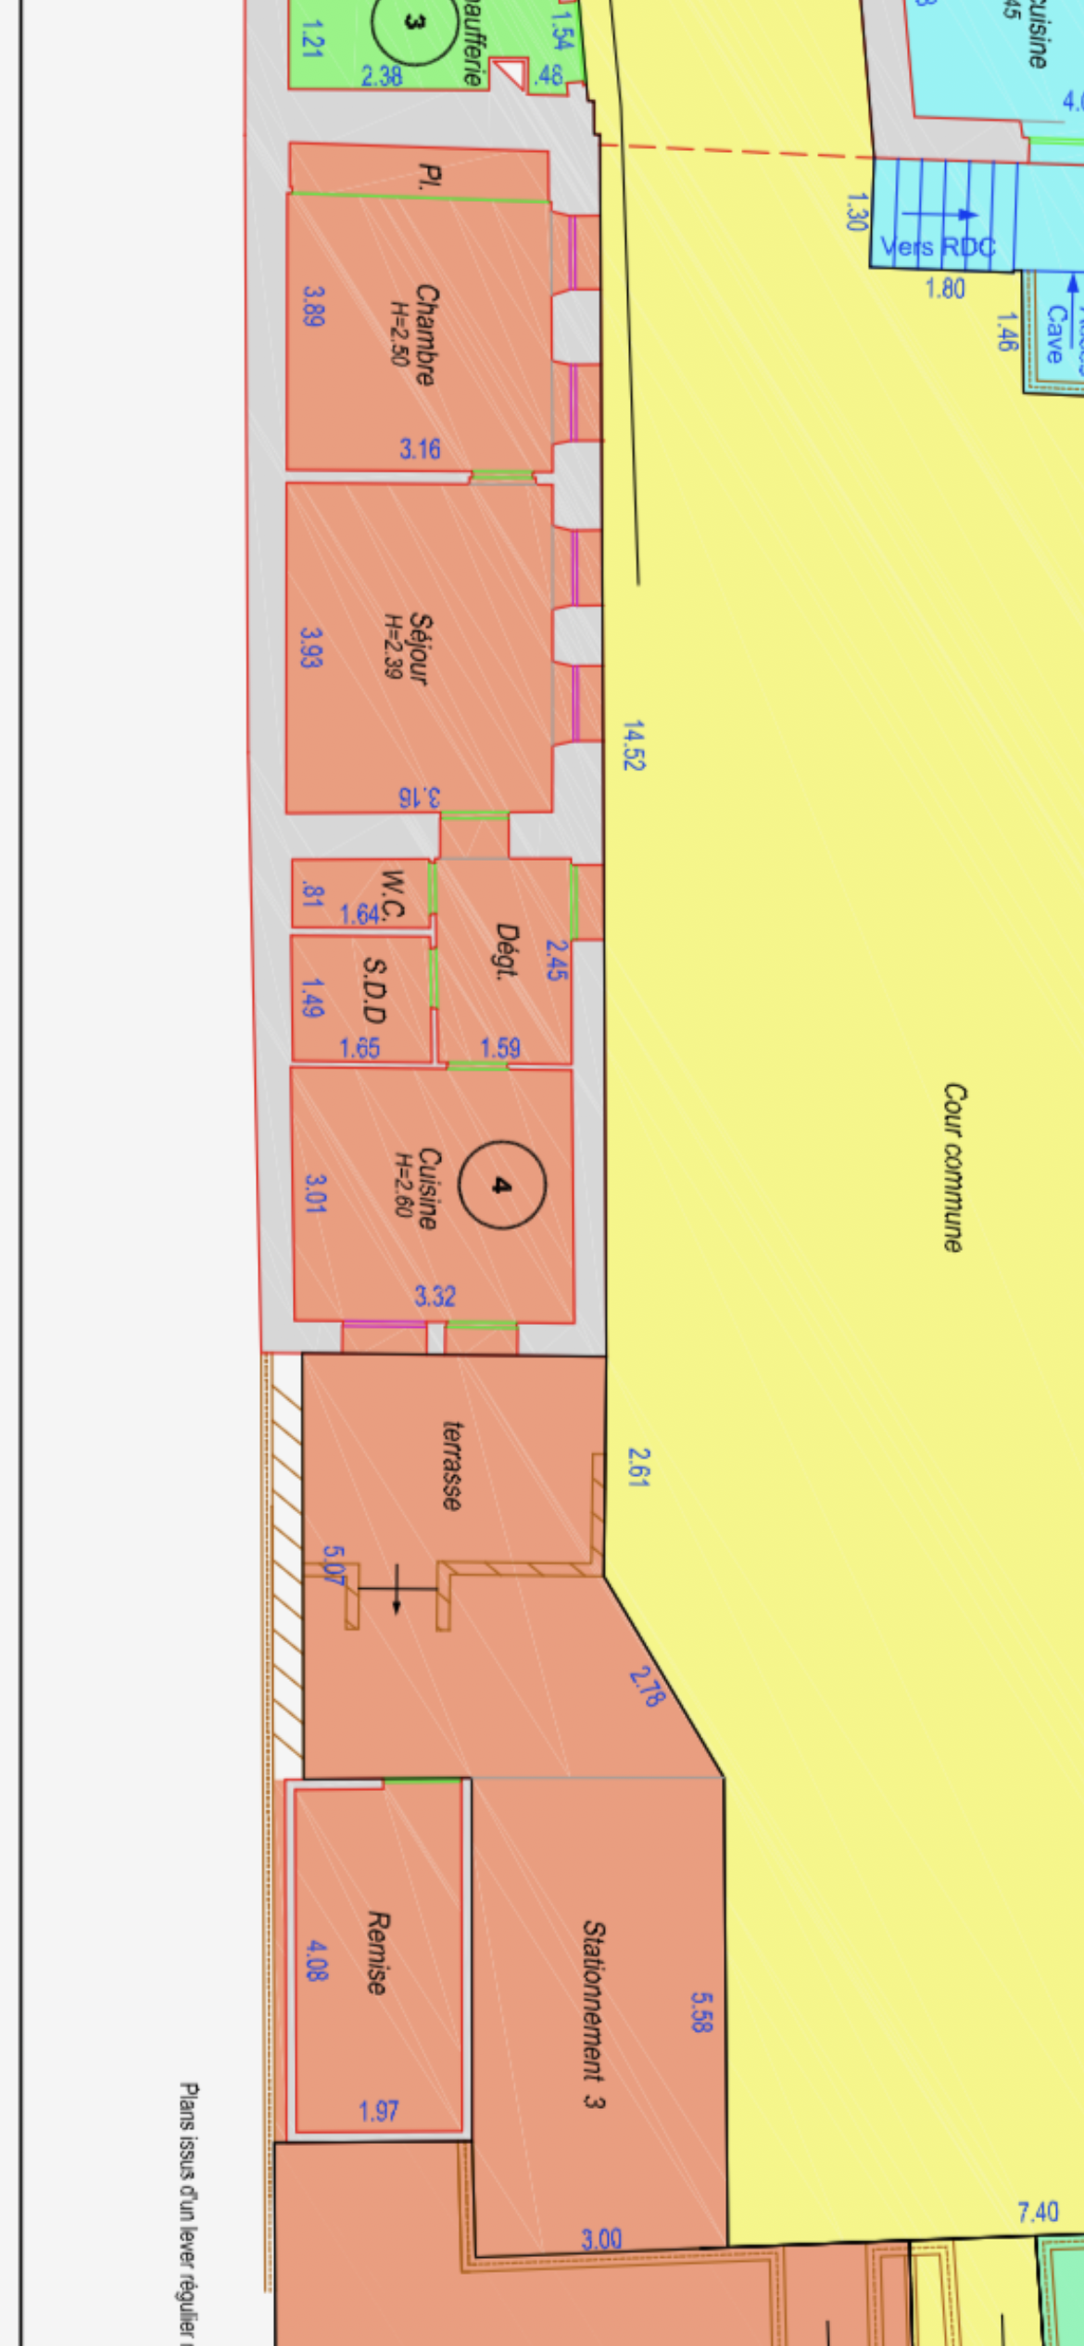

Mur porteur

**PHOTO DE LA ZONE DE TRAVAIL + MESURE**

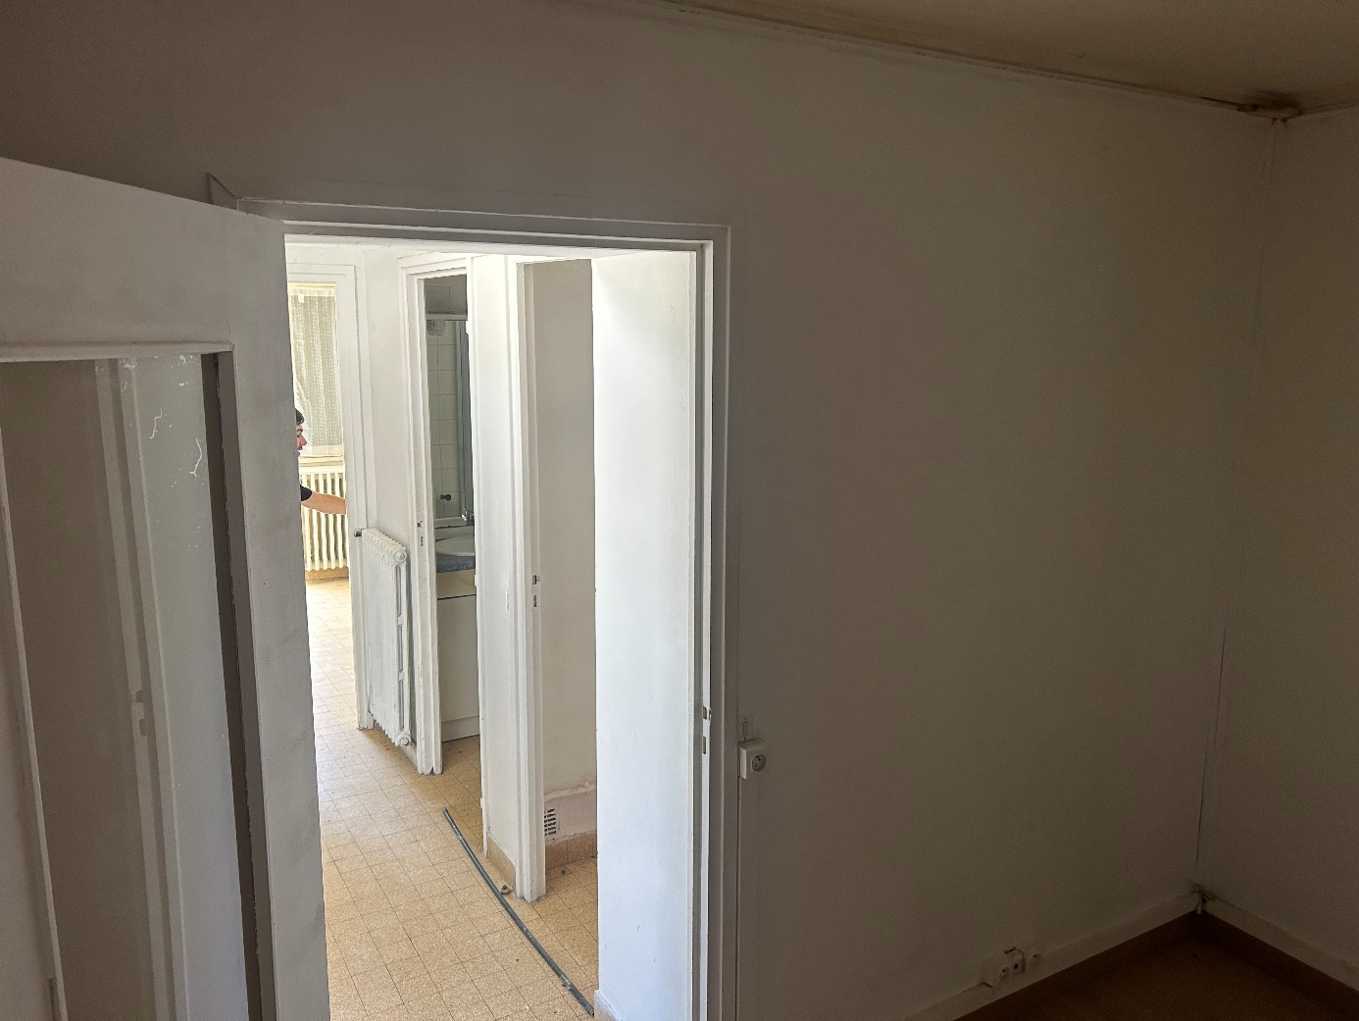

Largeur mur 0.60m

3.20M de mur à mur

Futur IPN

**PHOTOS APRES TRAVAUX**

Non disponible

**LISTE DU MATERIEL ET REFERENCE PRODUIT**

|  |  |
| --- | --- |
| Matériels fournis par le client | |
| **OUI** | **NON** |
|  | |
|  | |
|  | |

|  |  |
| --- | --- |
| Matériels fournis par l’ entreprise | |
| **OUI** | **NON** |
| Matériel nécessaire à la réalisation du chantier | |
|  | |
| IPN | |
|  | |

**mode de realisation**

-Pose d’IPN largeur du mur porteur 0.60m (mur en meulière a confirmer)

-SI possible de part et d’autre encastrer dans les murs (mur en brique de chaque côté)

TRAVAUX REALISE (à la charge du client ) AVANT ET APRES TRAVAUX

Le client casse le mur , évacuation des gravats

**CONTRAINTE DU CHANTIER**

-Aucune

**ACCESSIBILITE VEHICULE ET PIETON**

